Устная
переводная
аттестация
(6 класс)
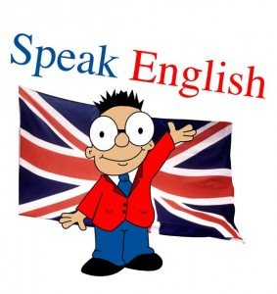

май 2018
В контроль говорения включены:

- задание С2 – тематическое монологическое высказывание;

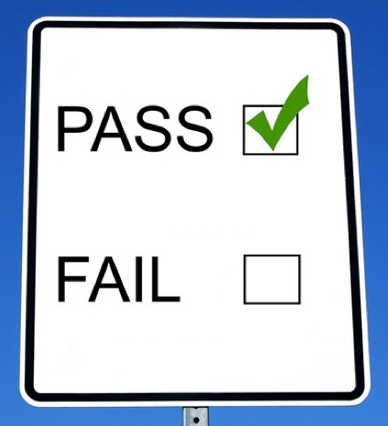

№ 1
С2
Student Card
Task 1
Give a talk about the weather.

Remember to say:
- what the weather is;
- what the weather is like today;
- what type of weather is your favourite;
- what instrument helps to tell what the weather will be like.

You have to talk for 1,5-2 minutes. The examiner will listen until you have finished. Then he \ she will ask you some questions.

C3
Student Card
Task 2 (2—3 minutes)
You have to write an article on environmental problems for your school English Magazine.You and the editor of the magazine are discussing what problems to mention in the article.
Discuss with him:
- what environmental problems should be written about;
- what the title of the article would be;
- when you should hand in the article.
You begin the conversation. The teacher will play the part of the editor.
Remember to:
- be active and polite;
- ask questions and find out all the information you want to know.

№ 2
C2
Student Card
Task 1
Give a talk about nature protection.

Remember to say:
- what endangered species of plants and animals you can name;
- how the disappearing of forests and animals influences the life of people;
- what people should do to protect nature.

You have to talk for 1,5-2 minutes. The examiner will listen until you have finished. Then he \ she will ask you some questions.

C3
Student Card
Task 2 (2—3 minutes)
You and your friend are discussing where it’s better to live: in town or in the country.
Ask him \ her:
- where he \ she would like to live: in town or in the country;
- what advantages and disadvantages of living there;
- what the life in the country and in town is like.
You begin the conversation. The teacher will play the part of your friend.
Remember to:
- be active and polite;
- ask questions and find out all the information you need.

№ 3
C2
Student Card
Task 1
Give a talk about Great Britain.

Remember to say:
- what the official name of the country is;
- what countries the UK consists of;
- where the UK is situated.

You have to talk for 1,5-2 minutes. The examiner will listen until you have finished. Then he \ she will ask you some questions.

Student Card
Task 2 (2—3 minutes)
You have just come from London. You and your friend are talking about your journey.
Ask him \ her:
- if he \ she has ever been to London;
- what parts London is divided into;
- what places of interest London has.
You begin the conversation. The teacher will play the part of your friend.
Remember to:
- be active and polite;
- ask questions and find out all the information you need.

C3

№ 4
C2
Student Card
Task 1
Give a talk about England.

Remember to say:
- where England is situated;
- what parts England is divided into;
- what part you would like to visit and why.

You have to talk for 1,5-2 minutes. The examiner will listen until you have finished. Then he \ she will ask you some questions.

C3

Student Card
Task 2 (2—3 minutes)
You and your friend are talking about Queen Elizabeth II.
Discuss with your friend:
- when and where she was born;
- if she got a good education;
- if she is married and who is her husband;
- what places are connected with her name;
- if her family is big or not.
You begin the conversation. The teacher will play the part of your friend.
Remember to:
- be active and polite;
- ask questions and find out all the information you need.

№ 5
C2
Student Card
Task 1
Give a talk about Scotland.

Remember to say:
- where Scotland is situated;
- what you know about its capital and national symbol;
- what other interesting places you would like to visit and why.

You have to talk for 1,5-2 minutes. The examiner will listen until you have finished. Then he \ she will ask you some questions.

C3
Student Card
Task 2 (2—3 minutes)
You and your friend are talking about William Shakespeare.
Discuss with your friend:
- when and where he was born;
- if he had a family;
- what he did to earn his living;
- when and where he died.

You begin the conversation. The teacher will play the part of your friend.
Remember to:
- be active and polite;
- ask questions and find out all the information you need.

№ 6
C2
Student Card
Task 1
Give a talk about Wales.

Remember to say:
- where Wales is situated;
- if the Welsh language is different from English;
- what you know about the capital city.

You have to talk for 1,5-2 minutes. The examiner will listen until you have finished. Then he \ she will ask you some questions.

C3

Student Card
Task 2 (2—3 minutes)
You and your friend are discussing your friend’s trip to the USA.
Discuss with him:
- your impression;
- the places of interest;
- the length of the journey;
- the weather conditions.
You begin the conversation. The teacher will play the part of your friend.
Remember to:
- be active and polite;
- ask questions and find out all the information you need.

№ 7
C2
Student Card
Task 1
Give a talk about the USA.

Remember to say:
- what you know about the history of the USA;
- how many states the USA has;
- what the most famous places are;
- what the typical weather is in the country.

You have to talk for 1,5-2 minutes. The examiner will listen until you have finished. Then he \ she will ask you some questions.

C3
Student Card
Task 2 (2—3 minutes)
You and your friend are talking about famous British and Russian holidays.
Discuss with your friend:
- what holidays the British people like celebrating;
- what holidays Russians usually celebrate;
- what your favourite holiday is and why.

You begin the conversation. The teacher will play the part of your friend.
Remember to:
- be active and polite;
- ask questions and find out all the information you need.

№ 8
C2
Student Card
Task 1
Give a talk about Australia.

Remember to say:
- where Australia is situated;
- what you know about the climate of Australia;
- what interesting animals inhabit Australia.

You have to talk for 1,5-2 minutes. The examiner will listen until you have finished. Then he \ she will ask you some questions.

C3

Student Card
Task 2 (2—3 minutes)
You and your friend are talking about George Washington.
Discuss with your friend:
- when and where he was born;
- what things he learnt to do when he was a boy;
- what he is famous for;

You begin the conversation. The teacher will play the part of your friend.
Remember to:
- be active and polite;
- ask questions and find out all the information you need.

